Инструкция по настройке и работе с шаблонами HTML
В целях отказа от использования иностранного ПО в работе системы «Гостехнадзор Эксперт» формирование печатных форм теперь будет выполняться без использования Microsoft Word. После перехода на печатные формы документов в Html-формате, печать документов будет осуществляться с использованием браузерной печати.
Важно!
Перед началом печати бланков строгой отчетности с использованием Html, рекомендуем провести подгонку шаблонов на тестовых бланках спецпродукции, чтобы не допустить их порчу. Для этого сначала выполните печать бланка из карточки согласно п.1 «Печать документов в Html». Если при печати текст не попадает в поля бланка, выполните настройку отступов согласно п.2 «Индивидуальная настройка отступов по шаблонам».
Такую проверку рекомендуется выполнить для всех ключевых бланков строгой отчетности: свидетельство о регистрации машины, свидетельство о прохождении ТО, удостоверение тракториста-машиниста, паспорт самоходной машины и других бланков, которые вы часто печатаете.
- Печать документов в Html
Рассмотрим вариант печати в Html на примере бланка «Свидетельство о регистрации», для этого нам необходимо перейти в карточку регистрации машины. Формирование печатного документа осуществляется по нажатию на кнопку «Печать», далее выбираем нужный документ.
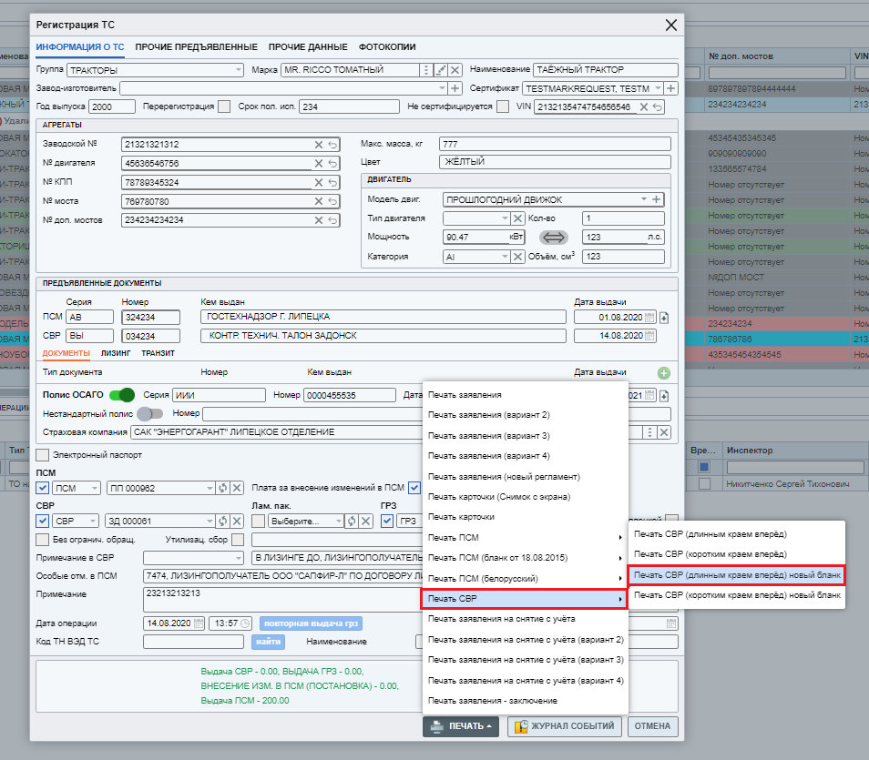
После этого откроется HTML редактор, с содержимым документа, которые пойдут в печать.
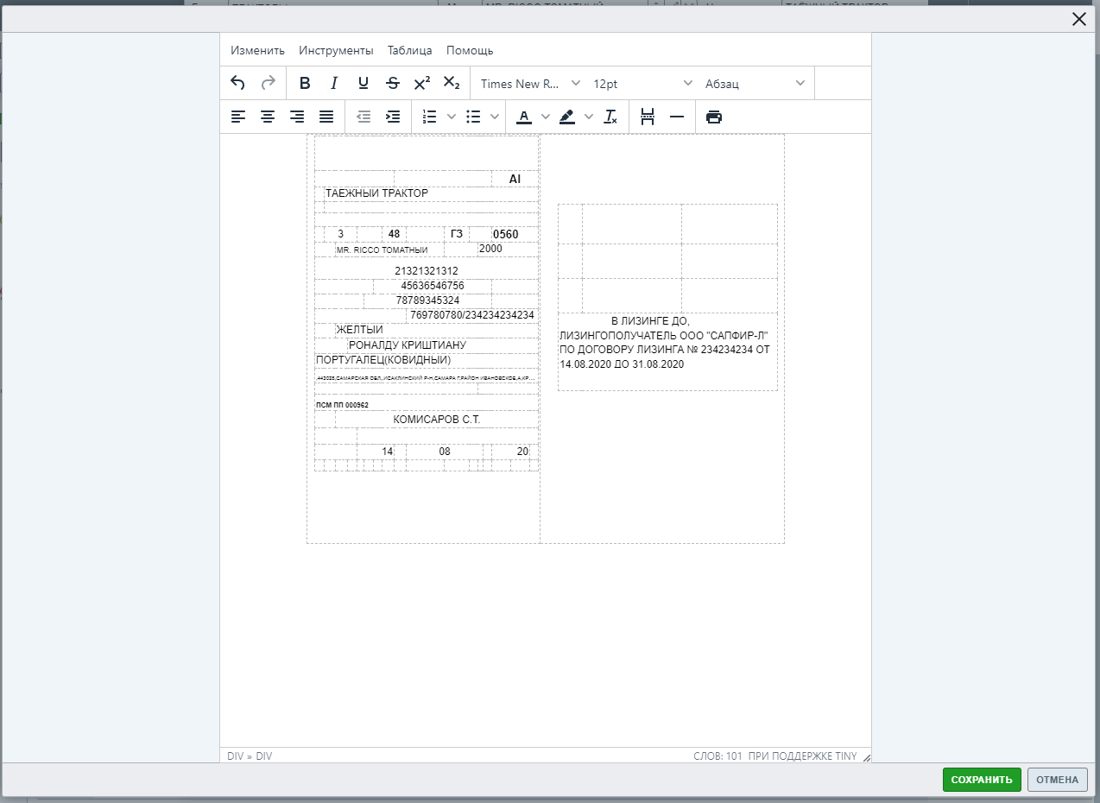
1.1. В случае необходимости внесения корректировок в печатные данные, на форме Html-редактора нажмите клавишей мыши в нужное поле и внесите необходимое изменение. Также в данном редакторе доступна панель инструментов для работы с текстом (изменение шрифта, его размера и другое).
При внесении изменений в текст документа необходимо быть аккуратным и не допустить сдвига ячеек в таблице. Сдвиг ячейки может привести к сдвигу и других полей документа, что приведет к порче бланка спецпродукции.
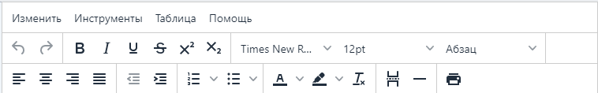
Внесенное изменение пойдет только в печать. В карточке операции, из которой производится печать, изменение не сохранится.
1.2. Установите бланк Свидетельства в принтер до конца, а по краям зафиксируйте его в лотке, это необходимо чтобы бланк не сдвинулся и печать не съехала.
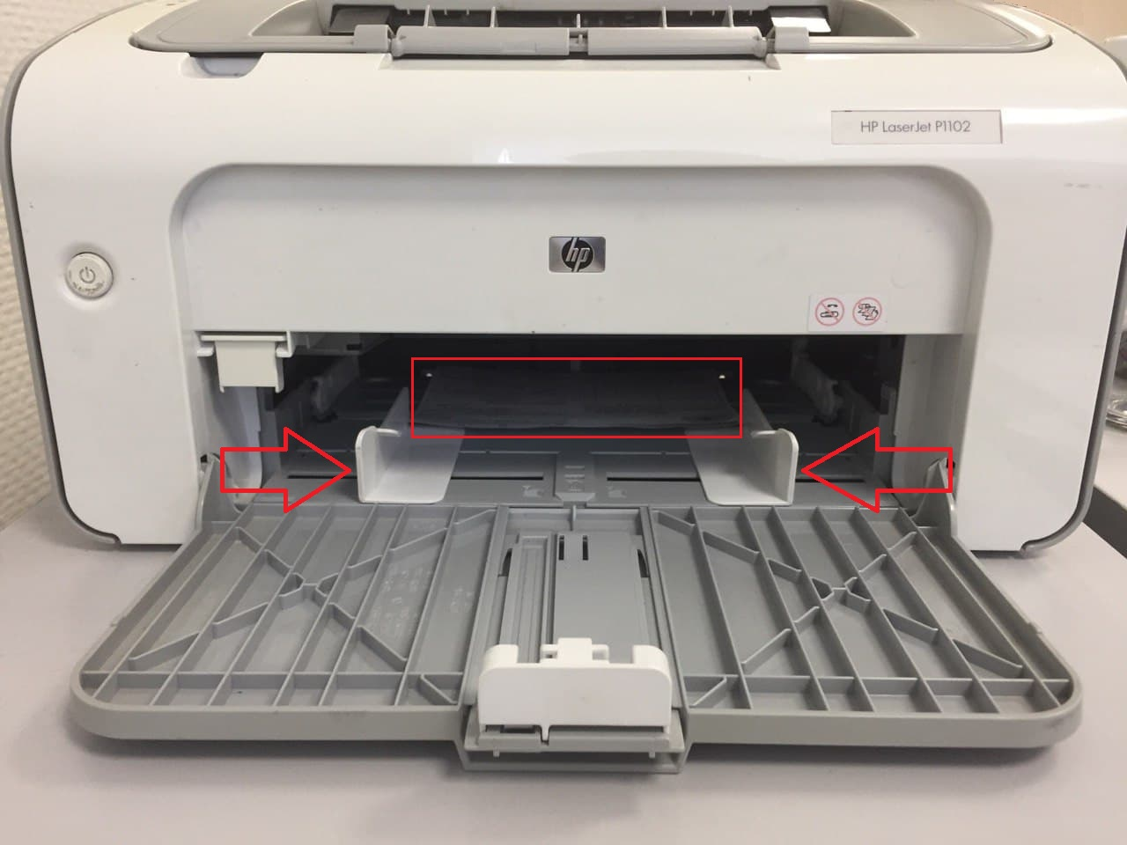
1.3. Для направления документа на печать нажмите кнопку , откроется браузерная печать. На форме печати нужно выбрать подключенный принтер и нажать кнопку «Печать».
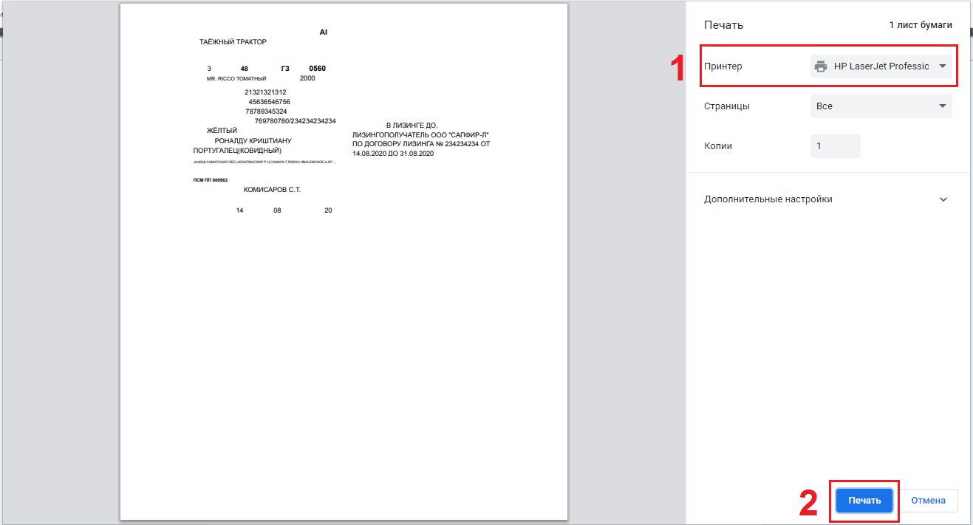

- Индивидуальная настройка отступов по шаблонам
Важно!
Настройка отступов в шаблонах необходима только при печати бланков строгой отчетности.
Если вы используете Html печать по документам, в которых подгонка текста в поля бланка не требуется производить данную настройку вам не нужно.
На разных моделях принтеров может быть погрешность в отступах при печати, для этого на каждый бланк можно настроить индивидуальные отступы, позволяющие сдвинуть печать как по горизонтали, так и по вертикали. По умолчанию установлены отступы со значением 0. В случае, если при печати значения не попадают в поля бланка, можно их отрегулировать установкой дополнительных отступов.
Для этого перейдите в раздел «Администрирование» далее «Пользовательские шаблоны», выделите нужный шаблон и нажмите кнопку «Редактировать».
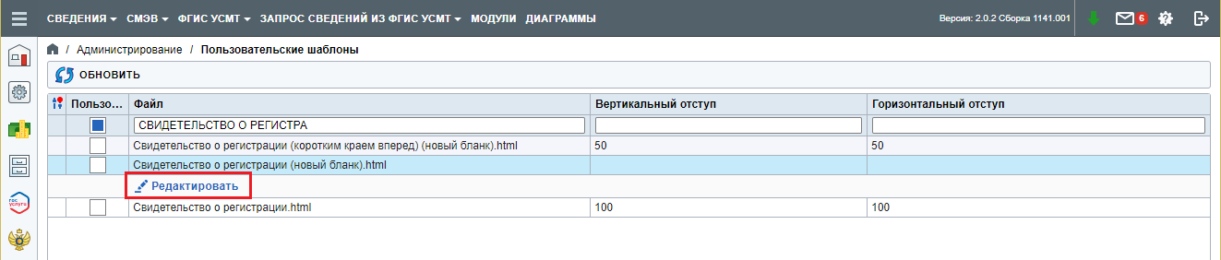
Откроется форма установки пользовательского шаблона, далее нажмите кнопку «Задать отступы для печати».
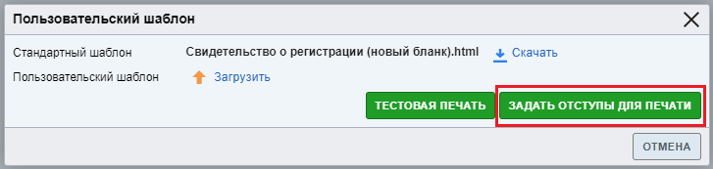
Откроется форма установки отступов по вертикали и горизонтали в миллиметрах.
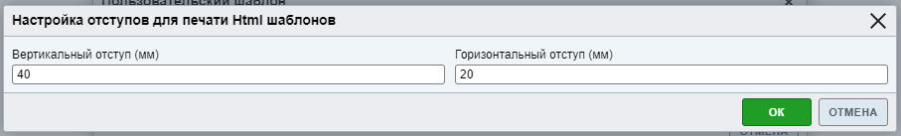
Установите отступы и нажмите кнопку «ОК» для сохранения. Теперь нужно проверить печать. Для этого нажмите кнопку «Тестовая печать» на форме установки пользовательского шаблона.
На скриншоте ниже приведены 2 картинки: 1 – отступы, заданные по умолчанию «0»; 2 – отступы заданные индивидуально.
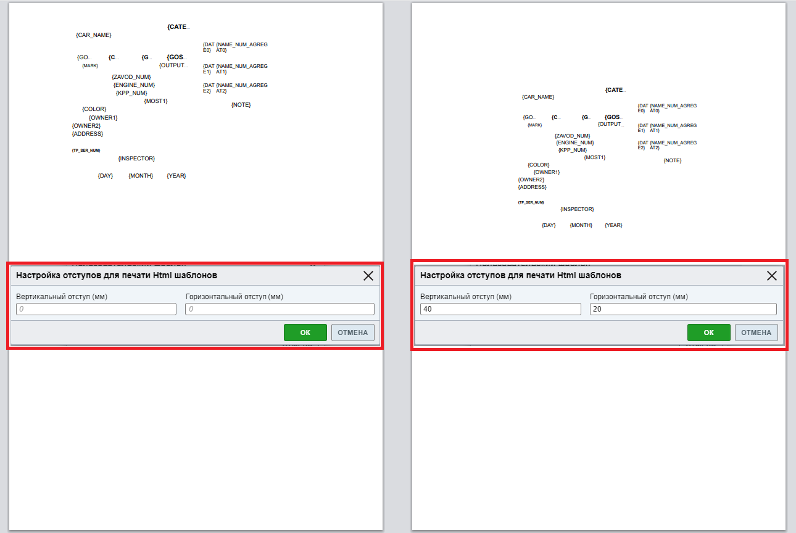
Отступы можно задавать как с положительным значением, так и с отрицательным (пример: задав отрицательный отступ по горизонтали «-20» сдвиг печати будет произведен влево; по вертикали – вверх).
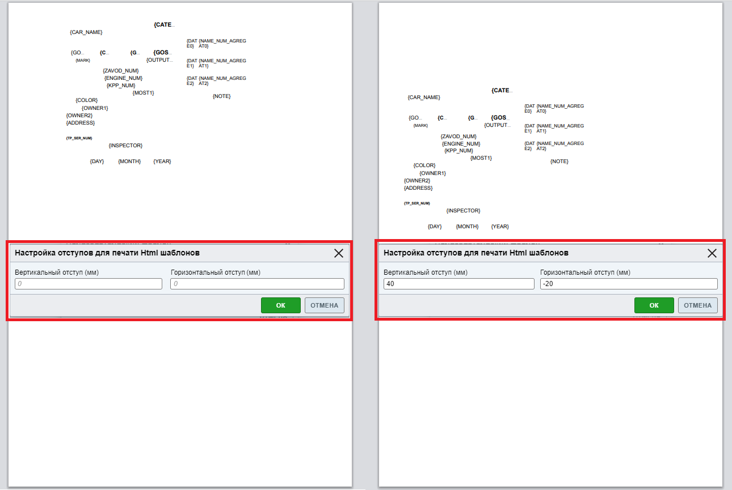
Выполняйте корректировку отступов и тестовую печать, пока значения не попадут в поля бланка.

- Сохранение документа в PDF
Для сохранения документа в PDF-формате на рабочем столе, необходимо на форме HTML-редактора нажать кнопку , далее откроется страница браузерной печати.
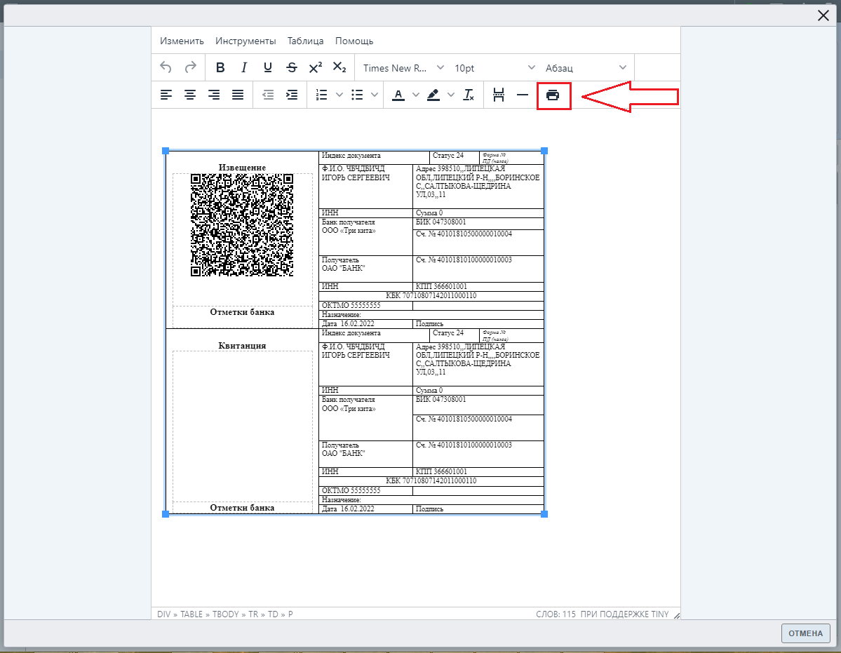
Далее на форме печати в поле «Принтер» нужно выбрать значение «Сохранить как PDF» и далее нажать кнопку «Сохранить».
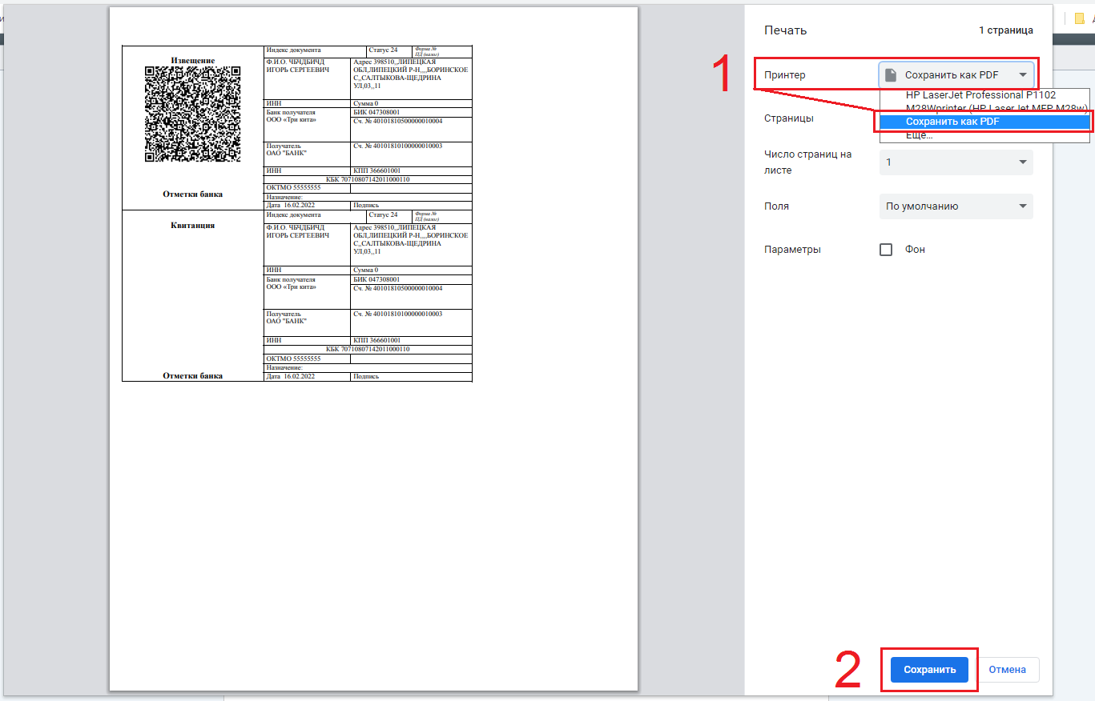
Далее выберите место на вашем компьютере и сохраните документ.

